***Mia*** **MODULOS DE INVESTIGACION Y AUTOEVALUACION**

**GUIA DIGITAL DE HORTICULTURA**

**OO3 MIA-D ORQUIDEAS**

* Las imágenes utilizadas son fotografías no protegidas del internet, publicadas con fines académicos como materia educacional de consulta. Queda prohibida su reproducción.

**OO3-D ORQUIDEAS**

1. *UTILIZE ESTA CLAVE PARA INDENTIFICAR LAS IMÁGENES FOTOGRAFICAS:*

*☐Guarianthe guatemalensis ☐Miltonia* *☐Cycnoches☐Coelogyne*

*☐Cattleya ☐Prosthechea cochleata ☐ Brassavola ☐Vanda*

*☐Brassia ☐Phalaenopsis*  *☐Dendrobium ☐ Catasetum*

*☐ Cymbidium ☐Paphiopedilum ☐ Bulbophyllum ☐Pleione*

*☐Lycaste skinneri var. alba ☐Vanilla ☐Gongora☐ Zygopetalum*

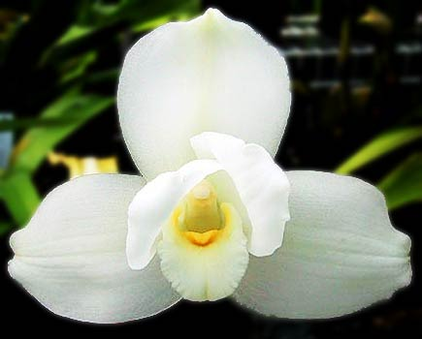

Click or tap here to enter text.

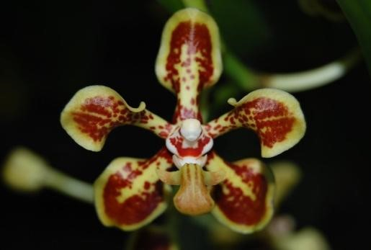

Click or tap here to enter text.

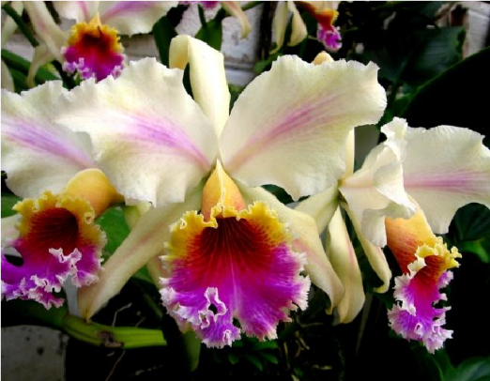

Click or tap here to enter text.

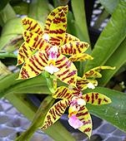

Click or tap here to enter text.

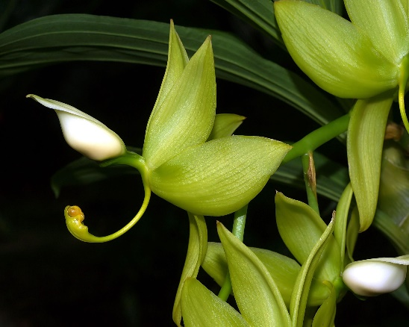

Click or tap here to enter text.

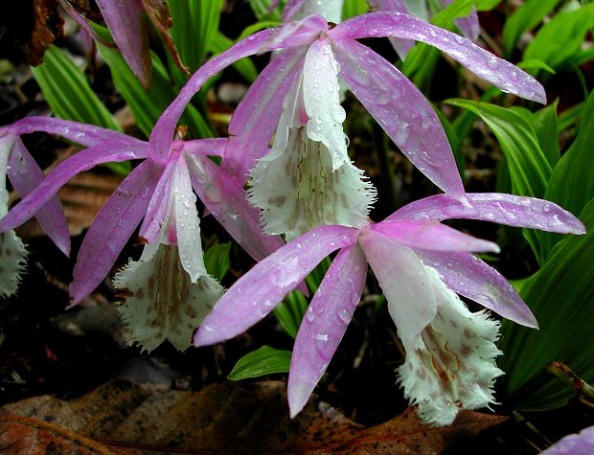

Click or tap here to enter text.

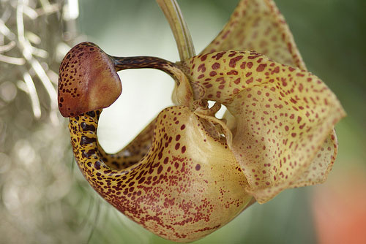

Click or tap here to enter text.

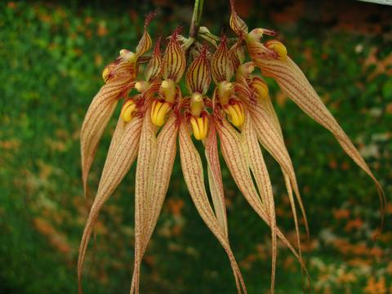

Click or tap here to enter text.

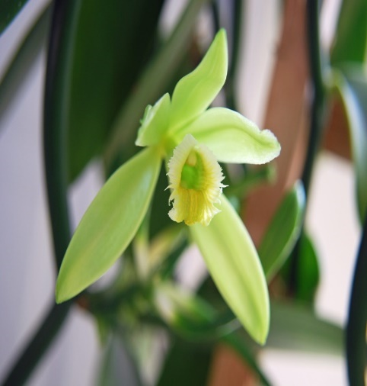

Click or tap here to enter text.

**

Click or tap here to enter text.

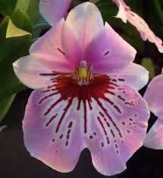

Click or tap here to enter text.

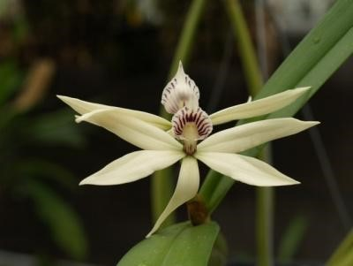

Click or tap here to enter text.

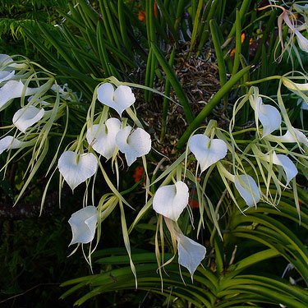

Click or tap here to enter text.

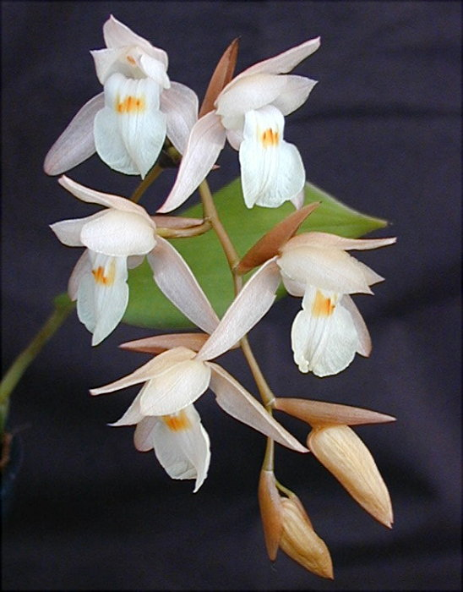

Click or tap here to enter text.

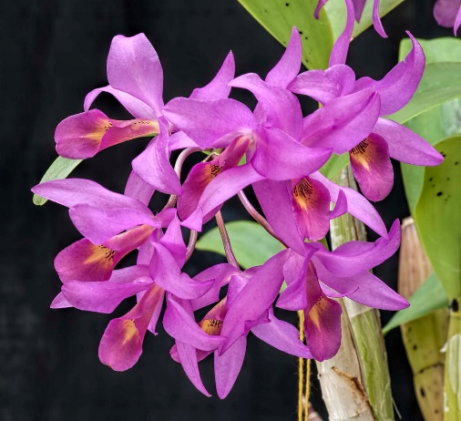

Click or tap here to enter text.

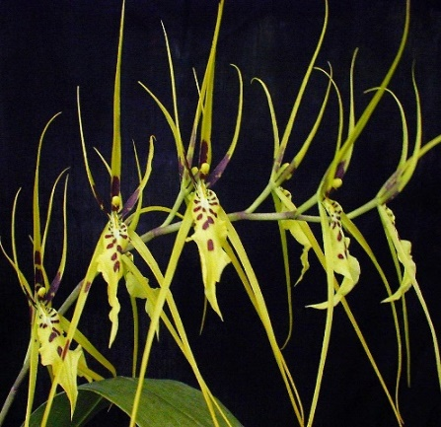

Click or tap here to enter text.

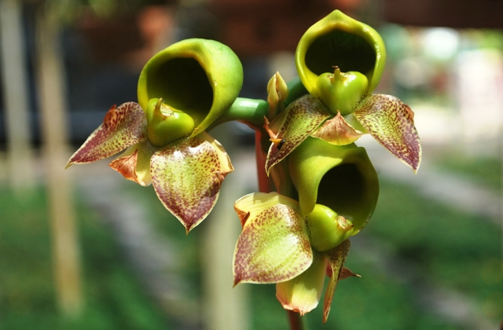

Click or tap here to enter text.

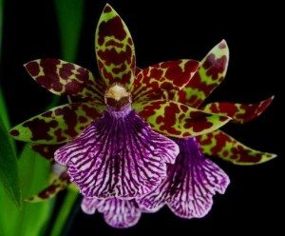

Click or tap here to enter text.

1. **Seleccione el nombre de estos grupos de Orquídeas.**

*Laelia - Psychopsis - Vanda – Paphiopedilum - Cymbidium*

*Oncidium - Odontoglossum – Cattleya - Sobralia – Epidendrum Arundina - Masdevalia – Stanhopea - Lycaste*

*Phaius – Schomburgkia -Brassavola*

1. Click or tap here to enter text.

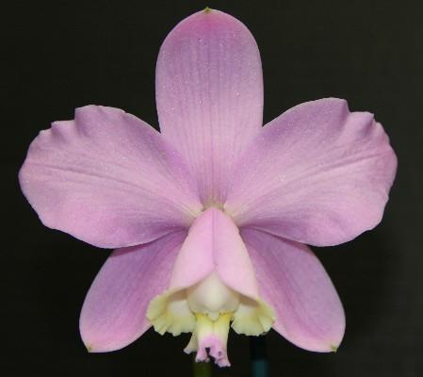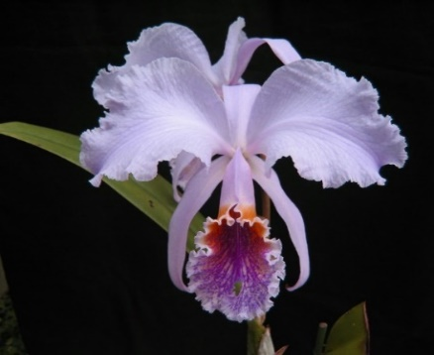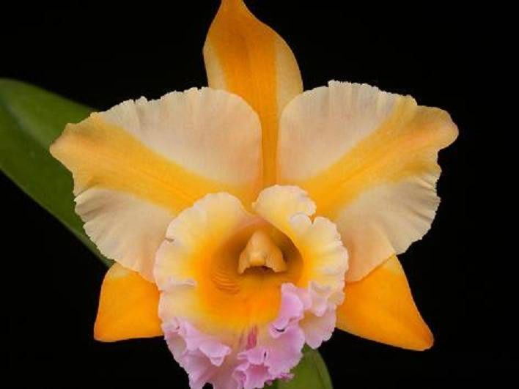

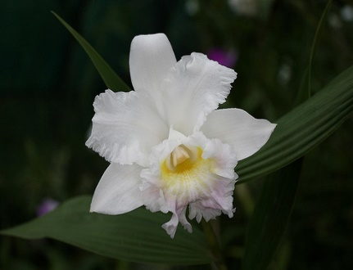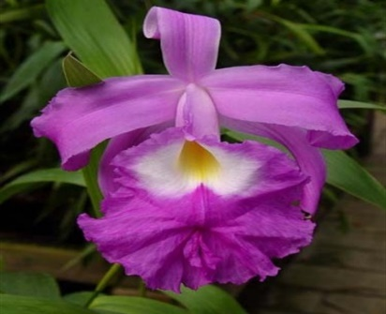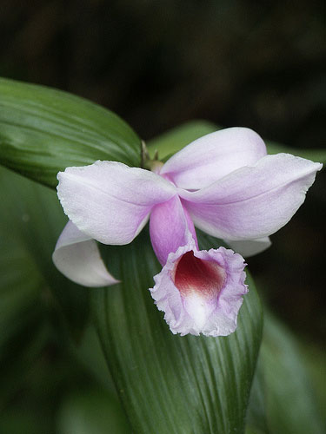

2 Click or tap here to enter text.

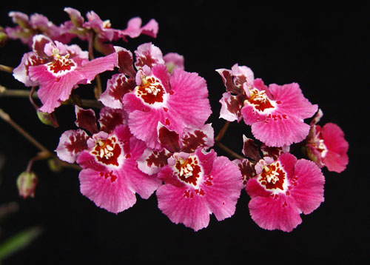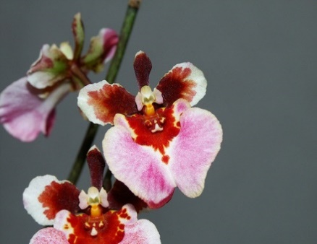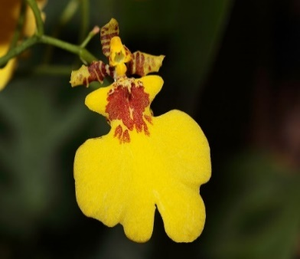  
3. Click or tap here to enter text.

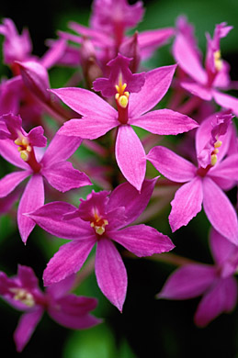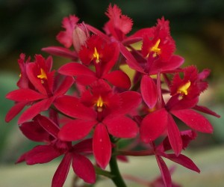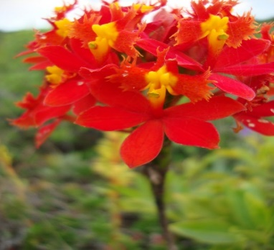4. Click or tap here to enter text.

5. Click or tap here to enter text.

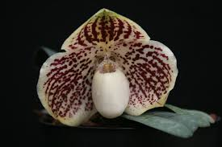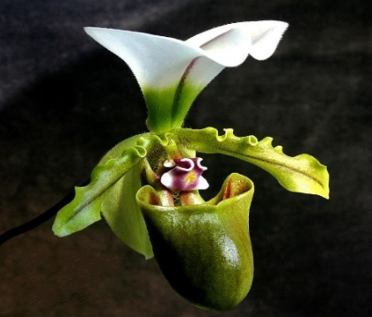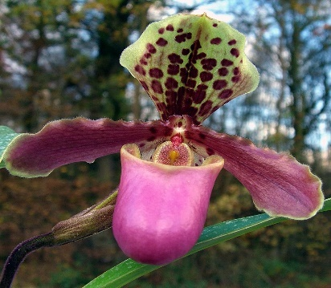

6. Click or tap here to enter text.

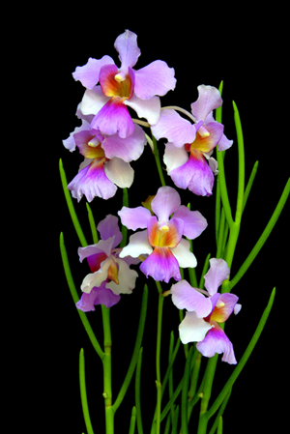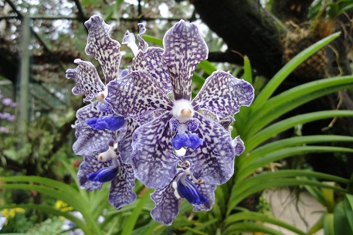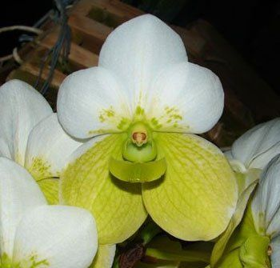

7. Click or tap here to enter text.

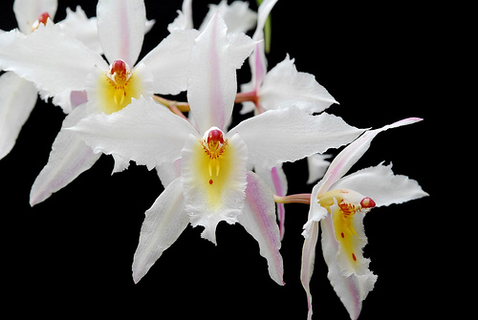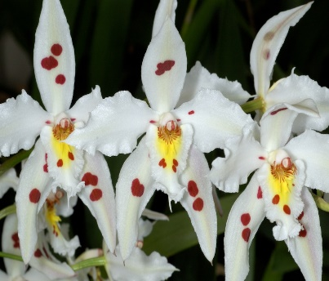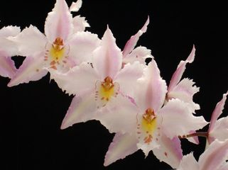

8. Click or tap here to enter text.

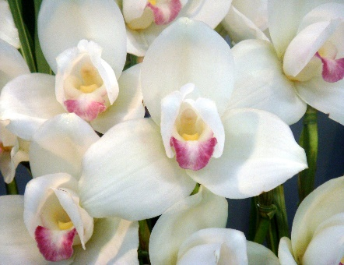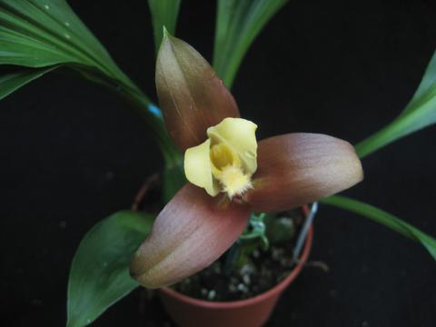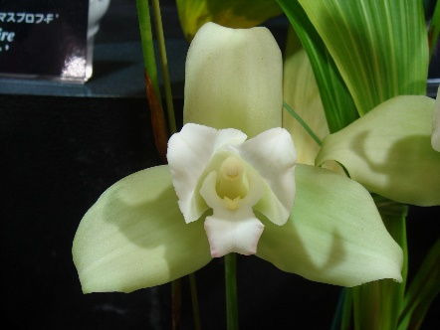

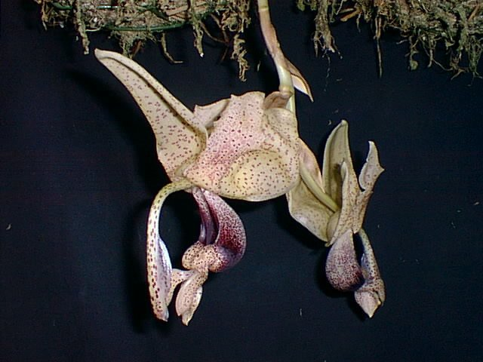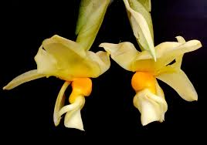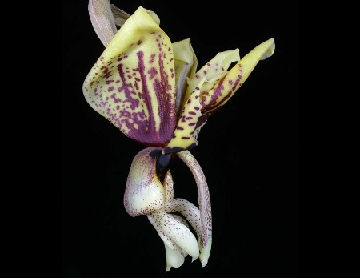9. Click or tap here to enter text.

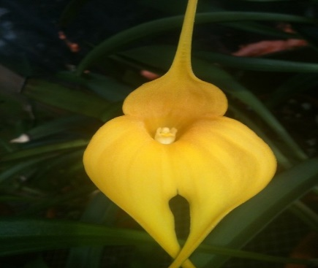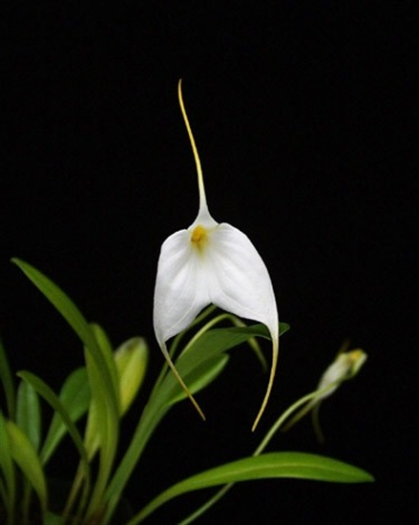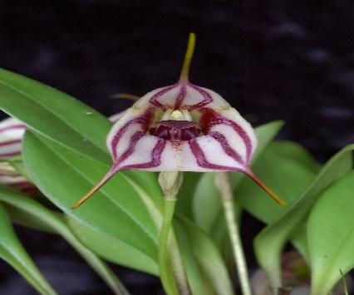10. Click or tap here to enter text.

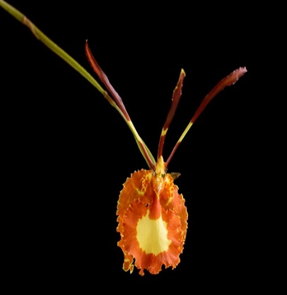11. Click or tap here to enter text.

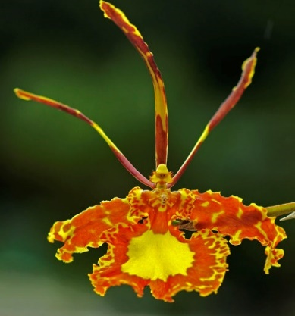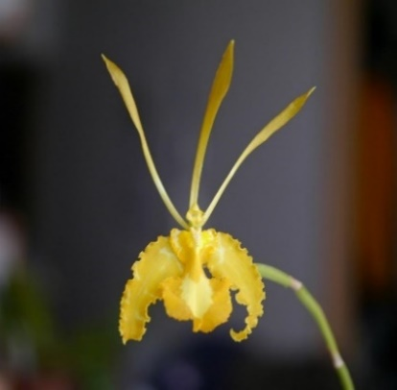

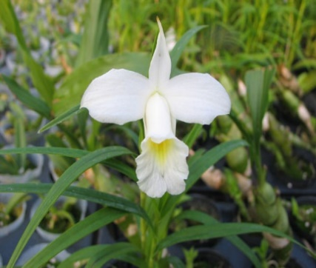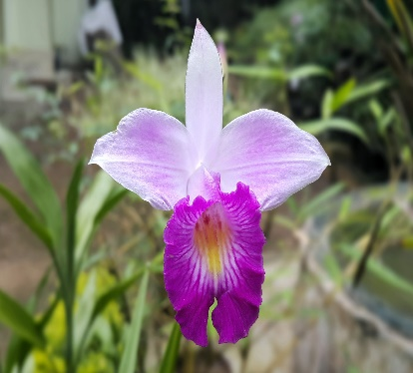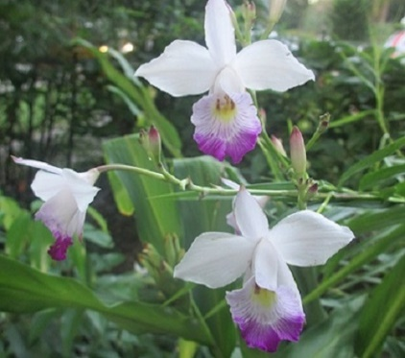12. Click or tap here to enter text.

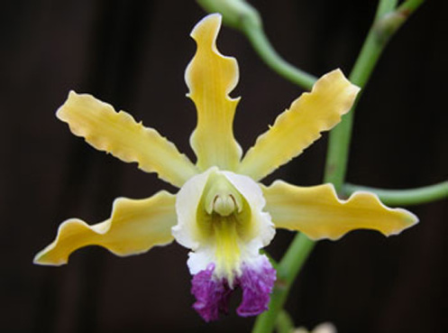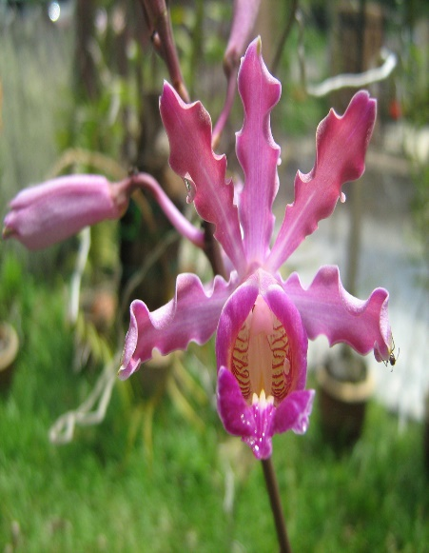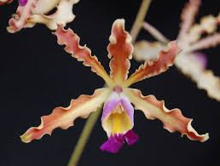13. Click or tap here to enter text.

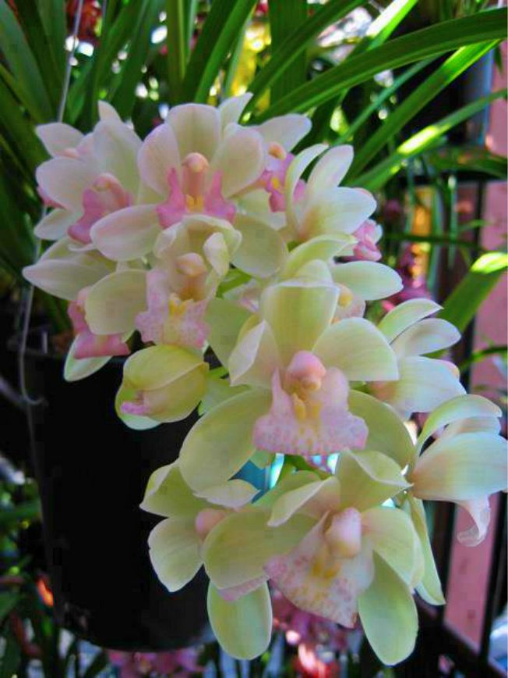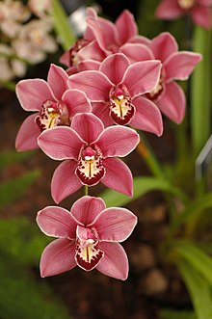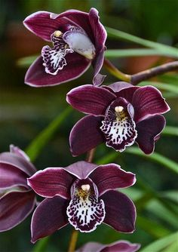14. Click or tap here to enter text.